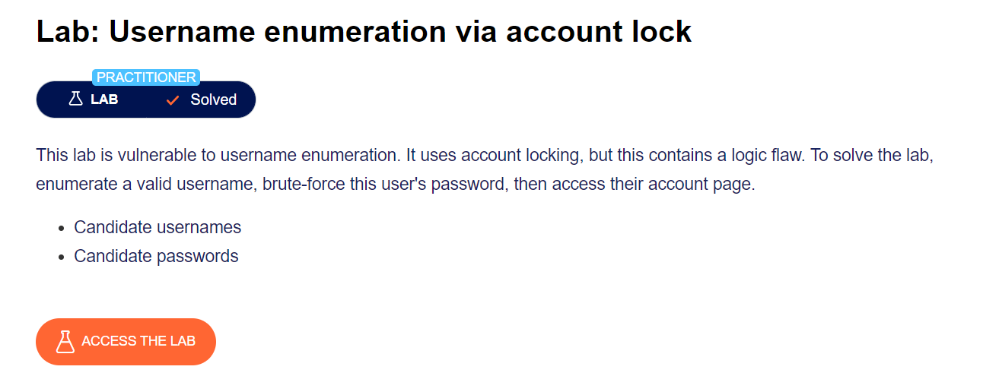

Bước 1: Vào trang Đăng Nhập

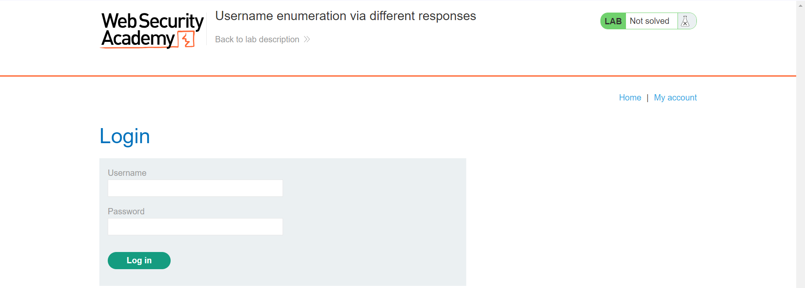

Bước 2: Test đăng nhập với tài khoản và mật khẩu bất kì

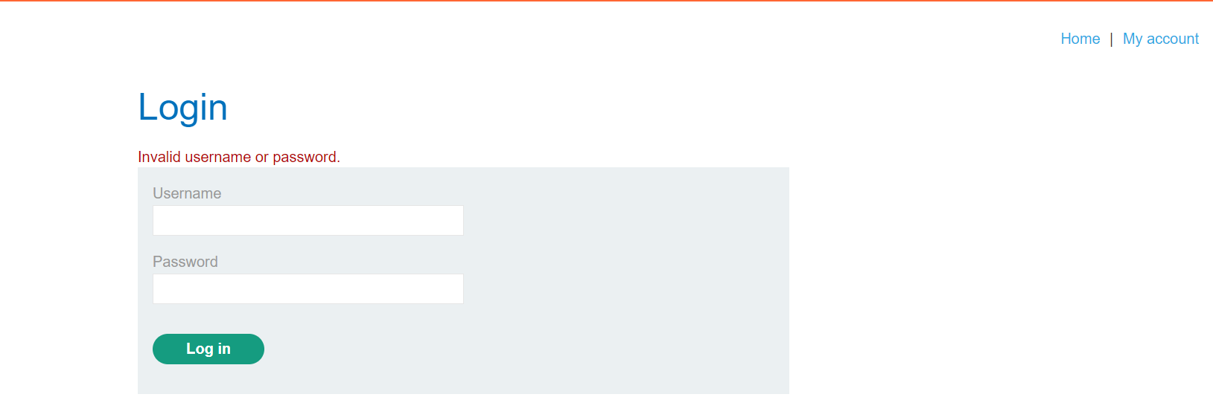

Bước 3: Bài lab này sẽ thực hiện khóa tài khoản khi đăng nhập sai nhập khẩu quá số lần quy định, ta có thể sử dụng điều này để tìm kiếm tài khoản có thật trong bài lab

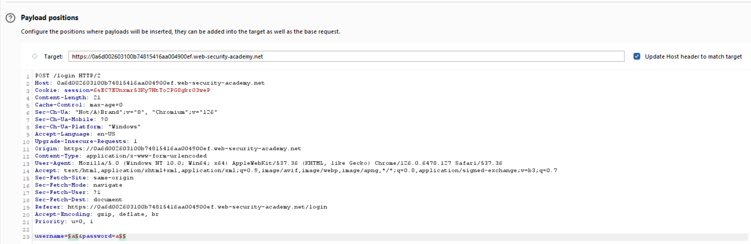

* Ta sẽ thực hiện BruteForce tài khoản với wordlist có sẵn và mỗi tài khoản sẽ được đăng nhập 5 lần để kiểm tra xem tài khoản có bị khóa hay không.
* Nếu tài khoản bị khóa thì đấy là tài khoản có thật trên hệ thống.

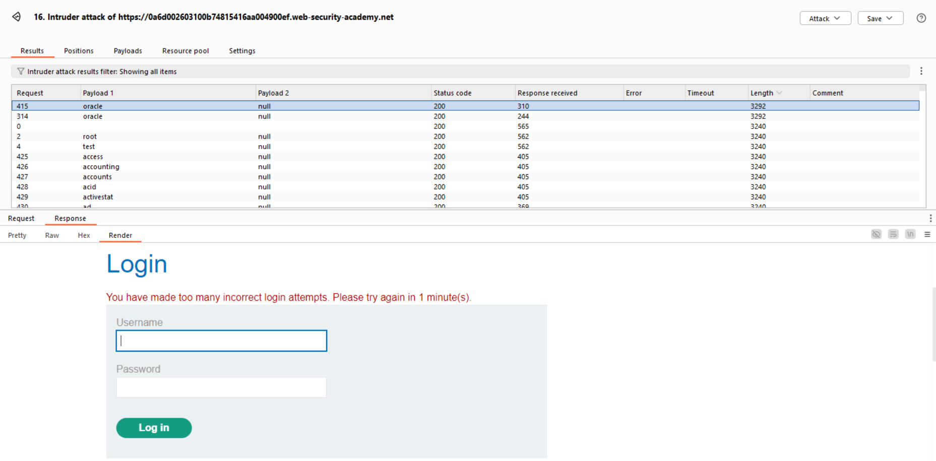

* Tìm được tài khoản bị khóa: oracle

Bước 4: Brute Force tiếp với wordlist mật khẩu có sẵn với username đã biết

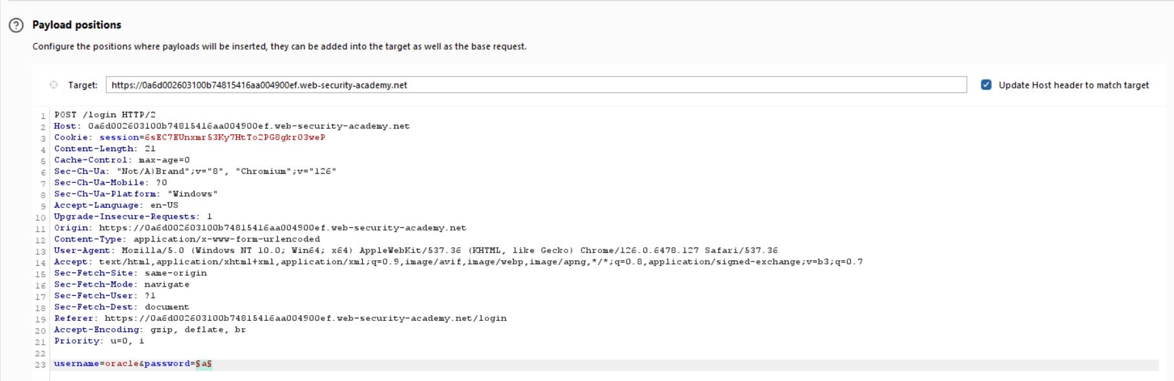

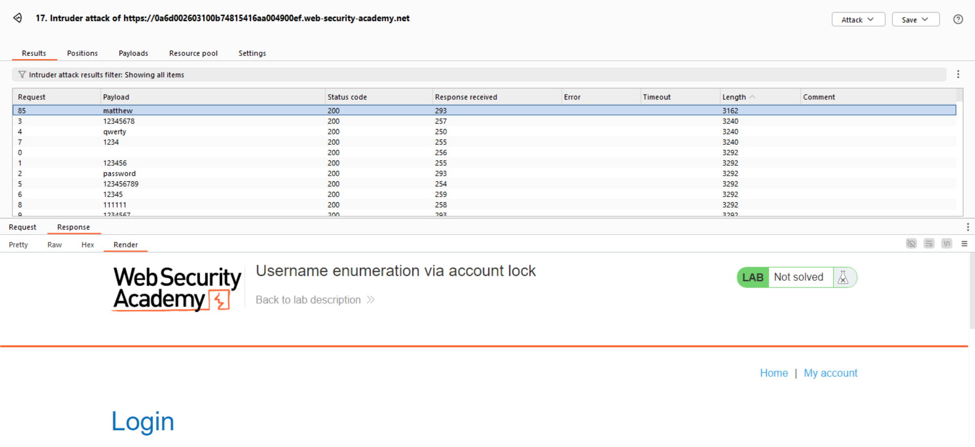

* Tìm được username: oracle
* Tìm được password: matthew

Bước 5: Đăng nhập tài khoản và hoàn thành bài lab

